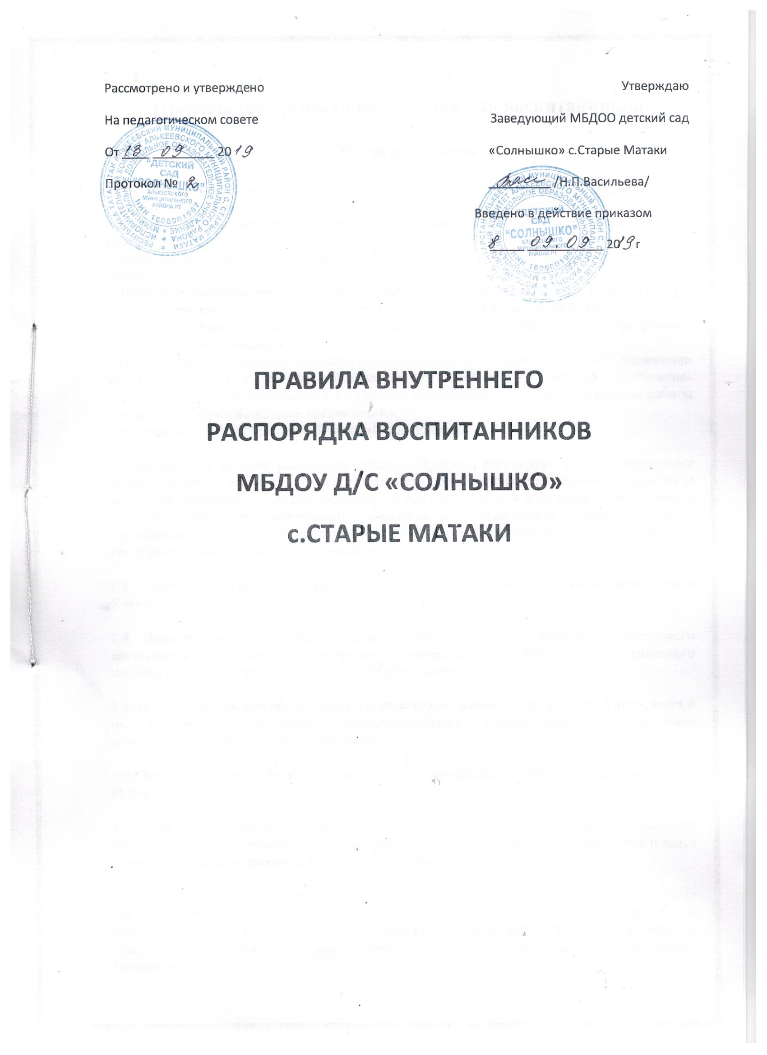

1.Общие положения

1.1. Настоящие Правила внутреннего распорядка воспитанников разработаны в соответствии с:
- Конвенцией о правах ребенка, принятой резолюцией 44/25Генеральной Ассамблеи от 20 ноября 1989 г.;
- Федеральным законом от 29 декабря 2012 г. № 273-ФЗ «Об образовании в Российской Федерации»;
- Приказом Минобрнауки Российской Федерации от 30 августа 2013 г. № 1014 «Об утверждении порядка организации и осуществления образовательной деятельности по основным общеобразовательным программам и образовательным программам дошкольного образования»;
- Постановлением главного государственного санитарного врача Российской Федерации от 15 мая 2013 г. № 26 «Обутверждении СанПиН 2.4.1.3049-13 «Санитарно-эпидемиологические требования к устройству, содержанию и организации режима работы дошкольных образовательных организаций»;
- Уставом МБДОУ

1.2.Правила внутреннего распорядка (далее - Правила) регулируют режим организации образовательного процесса, права и обязанности обучающихся, применение поощрения и мер воспитательного характера, разработаны для обучающихся и их родителей (законных представителей) муниципального бюджетного дошкольного образовательного учреждения (далее по тексту –Учреждение).

1.3. Настоящие Правила утверждены с учетом мнения Управляющего совета Учреждения.

1.4. Дисциплина в Учреждении поддерживается на основе уважения человеческого достоинства обучающихся и работников. Применение физического и (или) психического насилия по отношению к обучающимся не допускается.

1.5. Настоящие Правила обязательны для исполнения всеми обучающимися Учреждения и их родителями (законными представителями), обеспечивающими получение обучающимися дошкольного образования.

1.6. Текст настоящих Правил размещается на официальном сайте Учреждения в сети Интернет.

1.7. Цель правил внутреннего распорядка для воспитанников-обеспечение безопасности детей во время их пребывания в Учреждении, а также успешная реализация целей и задач Учреждения, определенных в Уставе Учреждения.

1.8.Настоящие Правила внутреннего распорядка для воспитанников являются обязательными для всех воспитанников Учреждения и их родителей (законных представителей). При приеме воспитанника администрация Учреждения обязана ознакомить родителей (законных представителей) воспитанников с настоящими Правилами.

2. Режим работы Учреждения

2.1. Режим работы Учреждения
-6-ти дневная рабочая неделя;
-выходные дни -воскресенье, праздничные дни;
-максимальная длительность пребывания детей в учреждении – 9 часов;
-ежедневный график работы учреждения: с 7.30 часов до 16.30 часов.

2.2. Родители (законные представители) детей обязаны забрать ребенка до 16.30 ч. Если родители (законные представители) ребенка не могут лично забрать ребенка из Учреждения, то требуется заранее оповестить об этом администрацию детского сада и сообщить, кто будет забирать ребенка из тех лиц, на которых предоставлены личные заявления родителей (законных представителей).

2.3. Родители должны лично передавать детей воспитателю группы.
Нельзя забирать детей из Учреждения не поставив в известность воспитателя группы, а также поручать это детям, подросткам в возрасте до 18 лет, лицам в нетрезвом состоянии.

2.3.Группы работают в соответствии с утвержденным расписанием организованной образовательной деятельности, календарным планом воспитательно-образовательной работы, рабочей образовательной программой и режимом, составленными в соответствии с возрастными и психологическими особенностями воспитанников.

2.4.Администрация Учреждения имеет право объединять группы в случае необходимости в летний период (в связи с низкой наполняемостью групп, отпуском воспитателей, на время ремонта и др.).

2.6.Основу режима образовательного процесса в Учреждениисоставляет установленный распорядок сна и бодрствования, приемов пищи, гигиенических и оздоровительных процедур, организованной образовательной деятельности (далее – ООД), прогулок и самостоятельной деятельности воспитанников.

2.7. Расписание ООД составляется в соответствии с СанПиН 2.4.1.3049 – 13 "Санитарно-
эпидемиологические требования к устройству, содержанию и организации режима работы дошкольных образовательных организаций", утв. постановлением Главного государственного санитарного врача Российской Федерации от 15.05.2013 № 26.

2.8. Прием детей в Учреждении осуществляется с 7.30 часов.

2.9. Родители (законные представители) обязаны забирать обучающихся (воспитанников) из Учреждения до 16.30 часов.

3.Здоровье воспитанников

3.1. Контроль утреннего приема детей в Учреждении осуществляет воспитатель, который опрашивает родителей о состоянии здоровья детей с занесением данных в тетрадь приема детей.

3.2. Прием детей в Учреждение осуществляется с 07.30 ч. – до 08.30 ч. Своевременный приход в детский сад – необходимое условие качественной и правильной организации воспитательно - образовательного процесса!
3.3. Медицинский работник Учреждения осуществляет контроль приема детей в случаях подозрения на заболевание.

3.4. Выявленные больные или с подозрением на заболевание обучающиеся (воспитанники) в Учреждение не принимаются; заболевших в течение дня детей изолируют от здоровых (временно размещают в изоляторе) до прихода родителей (законных представителей) или направляют в лечебное учреждение.

3.5. Родители (законные представители) обязаны приводить ребенка в Учреждение здоровым и информировать воспитателей о каких - либо изменениях, произошедших в его состоянии здоровья дома.

3.6. Если у ребенка есть аллергия или другие особенности здоровья и развития, то родители (законные представители) должны поставить в известность воспитателя и предоставить соответствующее медицинское заключение.

3.7.О невозможности прихода ребенка по болезни или другой уважительной причине родители (законные представители) должны сообщить в Учреждение.

3.8.Ребенок, не посещающий Учреждение более чем 5 дней (за исключением выходных и праздничных дней), должен иметь справку от врача с данными о состоянии здоровья (с указанием диагноза, длительности заболевания, сведений об отсутствии контакта с
инфекционными больными).

3.9.В случае длительного отсутствия ребенка в Учреждениипо каким- либо обстоятельствам, родителям (законным представителям) необходимо написать заявление на имя заведующего Учреждения о сохранении места за воспитанником с указанием периода и причин его отсутствия.

4.Внешний вид и одежда воспитанников

4.1. Перед тем как вести ребенка в детский сад, проверьте, соответствует ли его одежда времени года и температуре воздуха. Проследите, чтобы одежда ребенка не была слишком велика и не сковывала его движений. В правильно подобранной одежде ребенок свободно двигается и меньше утомляется. Завязки и застежки должны быть расположены так, чтобы
ребенок мог самостоятельно себя обслужить. Обувь должна быть легкой, теплой, точно соответствовать ноге ребенка, легко сниматься и надеваться. Нежелательно ношение комбинезонов. Носовой платок необходим ребенку, как в помещении, так и на прогулке. Сделайте на одежде удобные карманы для его хранения. Родители (законные представители) воспитанников должны обращать внимание на соответствие одежды и
обуви возрастным и индивидуальным особенностям (одежда не должна быть слишком велика; обувь должна легко сниматься и надеваться),следить за исправностью застежек (молний).

4.2. Родители (законные представители) обязаны приводить ребенка в опрятном виде, чистой одежде и обуви.

4.3. Если внешний вид и одежда ребенка неопрятны, воспитатель вправе сделать замечание родителям (законным представителям) и потребовать надлежащего ухода за ребенком.

4.4. В группе у каждого ребенка должна быть сменная обувь с фиксированной пяткой (желательно, чтобы ребенок мог снимать и надевать ее самостоятельно), сменная одежда
(трусики, майка, колготки), спортивная форма (футболка, шорты и чешки), в т.ч. с учетом времени года, расческа, личные гигиенические салфетки (носовой платок), спортивная форма, а также головной убор (в теплый период года).

4.5. Порядок в специально организованных (раздевальных) шкафах для хранения обуви и одежды обучающихся (воспитанников) поддерживают их родители (законные представители).

4.6. Во избежание потери или случайного обмена вещей родители (законные представители) обучающихся (воспитанников) маркируют их.

4.7. В шкафу каждого обучающегося (воспитанника) должно быть два пакета для хранения чистого и использованного белья.

4.8. Родители (законные представители) должны ежедневно проверять содержимое шкафов для одежды и обуви, в т.ч. пакетов для хранения чистого и использованного белья, а также еженедельно менять комплект спортивной одежды.

5.Обеспечение безопасности

5.1. Родители (законные представители) должны своевременно сообщать воспитателям групп об изменении номера телефона, места жительства и места работы.

5.2. Для обеспечения безопасности родители (законные представители) должны лично передавать детей воспитателю группы и расписывается в журнале о приеме ребенка в
Учреждение.

5.3. Родителям (законным воспитателям) запрещается забирать детей из группы, не поставив в известность воспитателя, а также поручать это детям, подросткам в возрасте до 18 лет, лицам в нетрезвом состоянии.

5.4. Посторонним лицам запрещено находиться в помещениях и на территории без разрешения администрации Учреждения.

5.5. Во избежание несчастных случаев родителям (законным представителям) необходимо проверять содержимое карманов в одежде детей на наличие опасных предметов.

5.6. Не рекомендуется надевать воспитанникам золотые и серебряные украшения, давать с собой дорогостоящие игрушки, мобильные телефоны, а также игрушки, имитирующие оружие.

5.7.Воспитанникам категорически запрещается приносить в Учреждение острые, режущие, стеклянные предметы, а также мелкие предметы (бусинки, пуговицы
и т. п.), таблетки и другие лекарственные средства. Чтобы избежать случаев травматизма, родителям необходимо проверять содержимое карманов в одежде ребенка на наличие опасных предметов.

5.8. Детям запрещается приносить в Учреждение жевательную резинку и другие продукты питания (конфеты, печенье, сухарики, напитки и др.).
5.9. Запрещается оставлять коляски, санки, велосипеды в помещении Учреждения.

5.10. Запрещается курение в помещениях и на территории Учреждения.

5.11. Запрещается въезд на территорию Учреждения на личном автотранспорте или такси.

5.12. При парковке личного автотранспорта необходимо оставлять свободным подъезд к воротам для въезда и выезда служебного транспорта на территорию Учреждения.

5.13. В группе детям не разрешается бить и обижать друг друга, брать без разрешения личные вещи, в том числе и принесенные из дома игрушки других детей, портить и ломать результаты труда других детей. Детям не разрешается «давать сдачи», так же, как и нападать друг на друга. Это требование продиктовано соображениями безопасности каждого ребенка

6.Организация питания

6.1. Учреждение обеспечивает гарантированное сбалансированное питание воспитанников с учетом их возраста, физиологических потребностей восновных пищевых веществах и энергии по утвержденным нормам.

6.2. Организация питания воспитанников возлагается на Учреждение и осуществляется его штатным персоналом.

6.3. Питание в детском саду осуществляется в соответствии с примерным 12 - дневным меню, разработанным на основе физиологических потребностей в пищевых веществах и норм питания дошкольников и утвержденного заведующим Учреждения.

6.4. Меню составляется в соответствии с СанПиН 2.4.1.3049 -13 "Санитарно-эпидемиологические требования к устройству, содержанию и организации режима работы дошкольных образовательных организаций", утв. постановлением Главного государственного санитарного врача Российской Федерации от 15.05.2013 № 26, и вывешивается наинформационных стендах в раздевальных групп.

6.5.В Учреждении организовано 4 разовое питание.

6.6.Контроль над качеством питания (разнообразием), витаминизацией блюд, закладкой продуктов питания, кулинарной обработкой, выходом блюд, вкусовыми качествами пищи, санитарным состоянием пищеблока, правильностью хранения, соблюдением сроков реализации продуктов возлагается на медицинскую сестру, бракеражную комиссию
Учреждения.

6.7. Регламент проведения мероприятий, посвященных дню рождения ребенка, а также перечень недопустимых угощений обсуждается с родителями (законными представителями) обучающихся (воспитанников) заранее.

7.Игра и пребывание воспитанников на свежем воздухе

7.1. Организация прогулок и организованной образовательной деятельности с воспитанниками осуществляется педагогами в соответствии с СанПиН 2.4.1.3049 -13
"Санитарно - эпидемиологические требования к устройству, содержанию и организации режима работы дошкольных образовательных организаций", утв. постановлением
Главного государственного санитарного врача Российской Федерации от 15.05.2013 № 26

7.2. Прогулки с дошкольниками организуются 2 раза в день: в первую половину – до обеда и во вторую половину дня – перед уходом детей домой. При температуре воздуха ниже минус 15 °С и скорости ветра более 7 м/с продолжительность прогулки сокращается.

7.3. Родители (законные представители) и педагоги обязаны доводить до сознания обучающихся (воспитанников) то, что в группе и на прогулке детям следует добросовестно выполнять задания, данные педагогическими работниками, бережно относиться к имуществу, ине разрешается обижать друг друга,применять физическую силу, брать без разрешения личные вещи других детей, в т.ч. принесенные из дома игрушки; портить и ломать результаты труда других детей.

8.Права воспитанников Учреждения

8.1. Учреждение реализует право воспитанников на образование, гарантированное государством.

8.2. Дошкольники, посещающие Учреждение, имеют право:
- на выбор организации, осуществляющей образовательную деятельность, формы получения образования;
- предоставления условий для обучения с учётом особенностей их психофизического развития и состояния здоровья, в том числе получение социально – педагогической и психологической помощи, бесплатной психолого-медико-педагогической коррекции;
- на предоставление условий для разностороннего развития с учетом возрастных и индивидуальных особенностей;
- в случае необходимости - обучение по адаптированной образовательной программе дошкольного образования;
- перевод для получения дошкольного образования в форме семейного образования;
- уважение человеческого достоинства, защиту от всех форм физического и
психического насилия, оскорбления личности, охрану жизни и здоровья;
- свободное выражение собственных взглядов и убеждений;
- перевод в другую образовательную организацию, реализующую образовательную программу соответствующего уровня;
- развитие творческих способностей и интересов, включая участие в конкурсах, смотрах,
- поощрение за успехи в образовательной, творческой, спортивной деятельности;
- получение дополнительных образовательных услуг (при их наличии);
- обеспечение питанием в случаях и в порядке, которые установлены федеральными законами, законами субъектов Российской Федерации;;
- иные меры социальной поддержки, предусмотренные нормативными правовыми актами Российской Федерации, и нормативными и правовыми актами субъектов Российской Федерации, правовыми актами органов местного самоуправления, локальными нормативными актами;
- воспитанник имеют право на посещение по своему выбору мероприятий, которые проводятся в организации, осуществляющей образовательную деятельность и не предусмотрены учебным планом;
- в случае прекращения деятельности организации, осуществляющей образовательную деятельность, аннулирования или приостановление соответствующей лицензии, с согласия родителей (законных представителей), осуществляется перевод в другие организации, осуществляющие образовательную деятельность по образовательным программам соответствующего уровня и направленности;
- оказание первичной медико-санитарной помощи в порядке, установленном законодательством в сфере охраны здоровья;
- определение оптимальной учебной нагрузки, режима учебных занятий;
- пропаганду и обучение навыкам здорового образа жизни, требованиям охраны труда;
- организацию и создание условий для профилактики заболеваний и оздоровления обучающихся, для занятия ими физической культурой и спортом;
- прохождение воспитанников в соответствии с законодательством Российской Федерации периодических медицинских осмотров и диспансеризации;
- обеспечение безопасности обучающихся во время пребывания в организации, осуществляющей образовательную деятельность;
- профилактику несчастных случаев с обучающимися во время пребывания в организации, осуществляющей образовательную деятельность;
- проведение санитарно-противоэпидемических и профилактических мероприятий;
- создание условий для охраны здоровья обучающихся, в том числе обеспечивают:
1) текущий контроль за состоянием здоровья обучающихся;
2) проведение санитарно-гигиенических, профилактических и оздоровительных мероприятий, обучение и воспитание в сфере охраны здоровья граждан в Российской Федерации;
3) соблюдение государственных санитарно-эпидемиологических правил и нормативов;
4) расследование и учет несчастных случаев с обучающимися во время пребывания в организации, осуществляющей образовательную деятельность, в порядке, установленном федеральным органом исполнительной власти, осуществляющим функции по выработке государственной политики и нормативно-правовому регулированию в сфере образования, по согласованию с федеральным органом исполнительной власти, осуществляющим функции по выработке государственной политики и нормативно-правовому регулированию в сфере здравоохранения:

- оказание психолого-педагогической, медицинской и социальной помощиобучающимся, испытывающим трудности в освоении основных общеобразовательных программ, развитии и социальной адаптации.
9. Обязанности воспитанников Учреждения
9.1. Обучающиеся обязаны:
1) добросовестно осваивать образовательную программу;
2) выполнять требования Устава Учреждения, правил внутреннего распорядка и иных локальных нормативных актов по вопросам организации и осуществления образовательной деятельности;
3) заботиться о сохранении и об укреплении своего здоровья, стремиться к нравственному, духовному и физическому развитию и самосовершенствованию;
4) уважать честь и достоинство других обучающихся и работников Учреждения, не создавать препятствий для получения образования другими обучающимися;
5) бережно относиться к имуществу Учреждения.

9.2. Дисциплина в Учреждении поддерживается на основе уважения человеческого достоинства обучающихся, педагогических работников. Применение физического и (или) психического насилия по отношению к обучающимся не допускается.

9.3. Меры дисциплинарного взыскания не применяются к обучающимся по образовательным программам дошкольного образования, а также к обучающимся с ограниченными возможностями здоровья (с задержкой психического развития и различными формами умственной отсталости).

10. Поощрение и дисциплинарное воздействие

10.1. Меры дисциплинарного взыскания к обучающимся (воспитанникам)
ДОУ не допускается.

10.2. Применение физического и (или) психического насилия по отношению к детям вУчреждении не допускается.

10.3. Дисциплина в Учреждении, поддерживается на основе уважения человеческого достоинства всех участников образовательных отношений.

10.4. Поощрение воспитанников Учреждения за успехи в образовательной, спортивной, творческой деятельности проводится по итогам конкурсов, соревнований и других мероприятий в виде вручения грамот, дипломов, благодарственных писем, сертификатов, сладких призов и подарков.

11. Разное

11.1. Педагоги, специалисты, администрация Учреждения обязаны эффективно сотрудничать с родителями (законными представителями) обучающихся (воспитанников) с целью создания условий для успешной адаптации и развития детей.

11.2. По вопросам, касающимся развития и воспитания ребенка, родители (законные представители) обучающихся (воспитанников) могут обратиться за консультацией к педагогам и специалистам Учреждения в специально отведенное на это время.

11.3. Все спорные и конфликтные ситуации разрешаются только в отсутствии обучающихся (воспитанников).
11.4. Родители (законные представители) воспитанников обязаны присутствовать на родительских собраниях в группе, которую посещает их ребенок, и на общих Родительских собраниях Учреждения, а также активно участвовать в воспитательно -
образовательном процессе, совместных с детьми мероприятиях.
11.5. Спорные и конфликтные ситуации нужно разрешать только в отсутствии детей.
11.6.Плата за содержание ребенка в Учреждение вносится за текущий месяц, но не позднее 15 числа каждого месяца.

